МИНИСТЕРСТВО ОБРАЗОВАНИЯ И НАУКИ РОССИЙСКОЙ ФЕДЕРАЦИИ
федеральное государственное бюджетное образовательное учреждение
высшего образования «Алтайский государственный университет»
Колледж Алтайского государственного университета

МЕТОДИЧЕСКИЕ РЕКОМЕНДАЦИИ
По изучению дисциплины «Иностранный язык (второй)»

Уровень основной образовательной программы базовый
Специальность 43.02.14 Гостиничное дело
Форма обучения очная
Срок освоения ППССЗ 2 г. 10 мес.
Отделение Природопользования, сервиса и туризма

Барнаул 2017

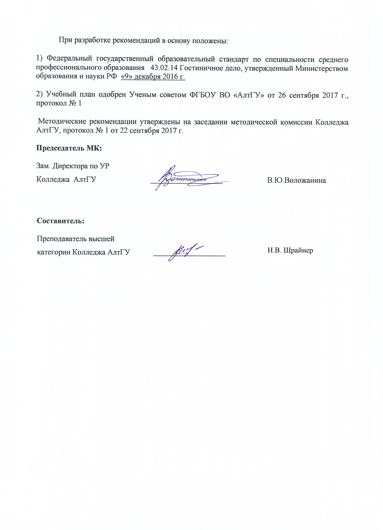
1 ЦЕЛИ И ЗАДАЧИ ДИСЦИПЛИНЫ «Иностранный язык (второй)»
Цель и задачи учебной дисциплины «Иностранный язык (второй)»:
В результате изучения дисциплины студент должен знать:
- Виды, этапы и методы принятия решений в структурном подразделении гостиничного предприятия;
- Номенклатура информационных источников применяемых в профессиональной деятельности
- Приемы структурирования информации
- Формат оформления результатов поиска информации
- Содержание актуальной нормативно-правовой документации
- Современная научная и профессиональная терминология
- Возможные траектории профессионального развития и самообразования
- Психология коллектива
- Психология личности
- Основы проектной деятельности
- Особенности социального и культурного контекста
- Правила оформления документов
- Современные средства и устройства информатизации
- правила построения простых и сложных предложений на профессиональные темы
- основные общеупотребительные глаголы (бытовая и профессиональная лексика)
- лексический минимум, относящийся к описанию предметов, средств и процессов профессиональной деятельности
- особенности произношения
- правила чтения текстов профессиональной направленности
В результате изучения дисциплины студент должен уметь:
- Решать профессиональные задачи в сфере управления структурным подразделением гостиничного предприятия
- Определять задачи поиска информации
- Определять необходимые источники информации
- Планировать процесс поиска
- Структурировать получаемую информацию
- Выделять наиболее значимое в перечне информации
- Оценивать практическую значимость результатов поиска
- Оформлять результаты поиска
- Определять актуальность нормативно-правовой документации в профессиональной деятельности
- Выстраивать траектории профессионального и личностного развития
- Организовывать работу коллектива и команды
- Взаимодействовать с коллегами, руководством, клиентами.
- Излагать свои мысли на государственном языке
- Оформлять документы
- Применять средства информационных технологий для решения профессиональных задач
- Использовать современное программное обеспечение
- Понимать общий смысл четко произнесенных высказываний на известные темы (профессиональные и бытовые),
- понимать тексты на базовые профессиональные темы
- участвовать в диалогах на знакомые общие и профессиональные темы
- строить простые высказывания о себе и о своей профессиональной деятельности
- кратко обосновывать и объяснить свои действия (текущие и планируемые)
- писать простые связные сообщения на знакомые или интересующие профессиональные темы
В результате освоения дисциплины обучающийся должен обладать общими компетенциями:
    - ОК 01 Выбирать способы решения задач профессиональной деятельности, применительно к различным контекстам
    - ОК 02 Осуществлять поиск, анализ и интерпретацию информации, необходимой для выполнения задач профессиональной деятельности
    - ОК 03 Планировать и реализовывать собственное профессиональное и личностное развитие.
    - ОК 04 Работать в коллективе и команде, эффективно взаимодействовать с коллегами, руководством, клиентами.
    - ОК 05 Осуществлять устную и письменную коммуникацию на государственном языке с учетом особенностей социального и культурного контекста.
    - ОК 09 Использовать информационные технологии в профессиональной деятельности
    - ОК 10 Пользоваться профессиональной документацией на государственном и иностранном языке.

2 ТЕМАТИЧЕСКИЙ ПЛАН ВНЕАУДИТОРНОЙ САМОСТОЯТЕЛЬНОЙ РАБОТЫ ОБУЧАЮЩИХСЯ ПО ДИСЦИПЛИНЕ «Иностранный язык (второй)»
№ п/п | Наименование разделов и тем | Объем часов | Содержание самостоятельной работы обучающихся
1 | Тема 1. Вводный курс. | 18 | выучить алфавит, буквосочетания, правила произношения,  Овладеть лексическим и грамматическим минимумом  -выполнение домашних работ, задаваемых преподавателем на практических занятиях;  -подготовка к плановым контрольным мероприятиям;
2 | Тема 2. Прибытие гостей в гостиницу | 20 | выполнение домашних упражнений и заданий, которые логически дополняют аудиторную работу студентов, включают в себя индивидуально-поисковую работу по самостоятельному изучению материала в рамках данной темы и выполнение заданий на закрепление данного материала;  запоминание речевых моделей и диалогов с последующим воспроизведением;  выполнение письменных лексико-грамматических заданий в рамках указанной темы.  использование web-браузеров, баз данных, использование информационно-поисковыми и информационно-справочными системами для получения и анализа материала по данной теме;  составление диалогического высказывания по речевым моделям по данной теме;  чтение и перевод дополнительного текста по теме, работа со словарями и справочниками;  написание электронных писем по предъявленной структуре и образцам.  работа по карточкам (выполнение условно-речевых грамматических упражнений);  устный и письменный перевод текстов по изучаемой теме;  составление монологического высказывания по заданной теме.
3 | Тема 3. Гостиничный номер и завтрак | 20 | выполнение домашних упражнений и заданий, которые логически дополняют аудиторную работу студентов, включают в себя индивидуально-поисковую работу по самостоятельному изучению материала в рамках данной темы и выполнение заданий на закрепление данного материала;  запоминание речевых моделей и диалогов с последующим воспроизведением;  выполнение письменных лексико-грамматических заданий в рамках указанной темы.  использование web-браузеров, баз данных, использование информационно-поисковыми и информационно-справочными системами для получения и анализа материала по данной теме;  составление диалогического высказывания по речевым моделям по данной теме;  чтение и перевод дополнительного текста по теме, работа со словарями и справочниками;  написание электронных писем по предъявленной структуре и образцам.  работа по карточкам (выполнение условно-речевых грамматических упражнений);  устный и письменный перевод текстов по изучаемой теме;  составление монологического высказывания по заданной теме.
4 | Тема 4. Корреспонденция и телефонные разговоры | 20 | выполнение домашних упражнений и заданий, которые логически дополняют аудиторную работу студентов, включают в себя индивидуально-поисковую работу по самостоятельному изучению материала в рамках данной темы и выполнение заданий на закрепление данного материала;  запоминание речевых моделей и диалогов с последующим воспроизведением;  выполнение письменных лексико-грамматических заданий в рамках указанной темы.  использование web-браузеров, баз данных, использование информационно-поисковыми и информационно-справочными системами для получения и анализа материала по данной теме;  составление диалогического высказывания по речевым моделям по данной теме;  чтение и перевод дополнительного текста по теме, работа со словарями и справочниками;  написание электронных писем по предъявленной структуре и образцам.  работа по карточкам (выполнение условно-речевых грамматических упражнений);  устный и письменный перевод текстов по изучаемой теме;  составление монологического высказывания по заданной теме.
5 | Тема 5. Сервис в гостинице | 18 | выполнение домашних упражнений и заданий, которые логически дополняют аудиторную работу студентов, включают в себя индивидуально-поисковую работу по самостоятельному изучению материала в рамках данной темы и выполнение заданий на закрепление данного материала;  запоминание речевых моделей и диалогов с последующим воспроизведением;  выполнение письменных лексико-грамматических заданий в рамках указанной темы.  использование web-браузеров, баз данных, использование информационно-поисковыми и информационно-справочными системами для получения и анализа материала по данной теме;  составление диалогического высказывания по речевым моделям по данной теме;  чтение и перевод дополнительного текста по теме, работа со словарями и справочниками;  написание электронных писем по предъявленной структуре и образцам.  работа по карточкам (выполнение условно-речевых грамматических упражнений);  устный и письменный перевод текстов по изучаемой теме;  составление монологического высказывания по заданной теме.
6 | Тема 6. Справки и информация о гостинице | 18 | выполнение домашних упражнений и заданий, которые логически дополняют аудиторную работу студентов, включают в себя индивидуально-поисковую работу по самостоятельному изучению материала в рамках данной темы и выполнение заданий на закрепление данного материала;  запоминание речевых моделей и диалогов с последующим воспроизведением;  выполнение письменных лексико-грамматических заданий в рамках указанной темы.  использование web-браузеров, баз данных, использование информационно-поисковыми и информационно-справочными системами для получения и анализа материала по данной теме;  составление диалогического высказывания по речевым моделям по данной теме;  чтение и перевод дополнительного текста по теме, работа со словарями и справочниками;  написание электронных писем по предъявленной структуре и образцам.  работа по карточкам (выполнение условно-речевых грамматических упражнений);  устный и письменный перевод текстов по изучаемой теме;  составление монологического высказывания по заданной теме.
7 | Тема 7. Предложения в гостинице | 20 | выполнение домашних упражнений и заданий, которые логически дополняют аудиторную работу студентов, включают в себя индивидуально-поисковую работу по самостоятельному изучению материала в рамках данной темы и выполнение заданий на закрепление данного материала;  запоминание речевых моделей и диалогов с последующим воспроизведением;  выполнение письменных лексико-грамматических заданий в рамках указанной темы.  использование web-браузеров, баз данных, использование информационно-поисковыми и информационно-справочными системами для получения и анализа материала по данной теме;  составление диалогического высказывания по речевым моделям по данной теме;  чтение и перевод дополнительного текста по теме, работа со словарями и справочниками;  написание электронных писем по предъявленной структуре и образцам.  работа по карточкам (выполнение условно-речевых грамматических упражнений);  устный и письменный перевод текстов по изучаемой теме;  составление монологического высказывания по заданной теме.
8 | Тема 8. Предложения в местах для отпуска и отдыха | 20 | выполнение домашних упражнений и заданий, которые логически дополняют аудиторную работу студентов, включают в себя индивидуально-поисковую работу по самостоятельному изучению материала в рамках данной темы и выполнение заданий на закрепление данного материала;  запоминание речевых моделей и диалогов с последующим воспроизведением;  выполнение письменных лексико-грамматических заданий в рамках указанной темы.  использование web-браузеров, баз данных, использование информационно-поисковыми и информационно-справочными системами для получения и анализа материала по данной теме;  составление диалогического высказывания по речевым моделям по данной теме;  чтение и перевод дополнительного текста по теме, работа со словарями и справочниками;  написание электронных писем по предъявленной структуре и образцам.  работа по карточкам (выполнение условно-речевых грамматических упражнений);  устный и письменный перевод текстов по изучаемой теме;  составление монологического высказывания по заданной теме.
9 | Тема 9. Отъезд гостей | 20 | выполнение домашних упражнений и заданий, которые логически дополняют аудиторную работу студентов, включают в себя индивидуально-поисковую работу по самостоятельному изучению материала в рамках данной темы и выполнение заданий на закрепление данного материала;  запоминание речевых моделей и диалогов с последующим воспроизведением;  выполнение письменных лексико-грамматических заданий в рамках указанной темы.  использование web-браузеров, баз данных, использование информационно-поисковыми и информационно-справочными системами для получения и анализа материала по данной теме;  составление диалогического высказывания по речевым моделям по данной теме;  чтение и перевод дополнительного текста по теме, работа со словарями и справочниками;  написание электронных писем по предъявленной структуре и образцам.  работа по карточкам (выполнение условно-речевых грамматических упражнений);  устный и письменный перевод текстов по изучаемой теме;  составление монологического высказывания по заданной теме.
10 | Итого | 172

3 ОБЩИЕ РЕКОМЕНДАЦИИ ПО ИЗУЧЕНИЮ ДИСЦИПЛИНЫ «Иностранный язык (второй)»
Для успешного овладения дисциплиной необходимо выполнять следующие требования:
- посещать все практические занятия
- все рассматриваемые на практических занятиях темы и вопросы обязательно фиксировать в тетради;
- обязательно выполнять все домашние задания, получаемые на практических занятиях;
- в случаях пропуска занятий по каким-либо причинам, необходимо обязательно самостоятельно изучать соответствующий материал
При изучении дисциплины «Иностранный язык (второй)» обучающимся рекомендуется пользоваться учебниками и учебными пособиями по тематике изучаемой дисциплины, Рекомендуемый перечень литературы приведен в рабочей программе дисциплины «Иностранный язык (второй)».
ПОДГОТОВКА К ПРАКТИЧЕСКИМ ЗАНЯТИЯМ
Основной целью организации подготовки к практическим занятиям является развитие навыков чтения, письма, говорения и аудирования. При подготовке к каждому занятию необходимо обратиться к уроку в учебнике по данной теме и дополнительным учебным пособиям, чтобы уточнить новую лексику, терминологию, грамматические структуры. При работе с лексико-грамматическим материалом необходимо стремиться не только к узнаванию слова или грамматического оборота, но и к пониманию цели его употребления в данном контексте, функциональной нагрузки, которой данная языковая единица обладает.
Изучение иностранного языка предусматривает систематическую самостоятельную работу студентов над материалами для дополнительного чтения текстов профессиональной тематики; развитие навыков самоконтроля, способствующих интенсификации учебного процесса. Основной целью организации самостоятельной работы студентов является систематизация и активизация знаний, полученных ими на семинарах и в процессе подготовки к практическим занятиям. Студентам следует стремиться к активизации знаний на занятиях по другим языковым аспектам, в частности иностранному для профессиональных целей.
Домашняя работа по изучению курса предполагает внеаудиторную работу, которая включает:
1. Подготовку к занятиям (ведение словаря, грамматического минимума)
2. Написание письменных работ по предложенным темам
3. Подготовка устного выступления
4. Выполнение упражнений, направленных на развитие лексико-грамматических навыков
5. Прослушивание аудио материалов и выполнение соответствующих заданий
6. Чтение материалов учебника, или дополнительной литературы по заданной теме.
7. Подготовку к текущим тестам, зачетам.
Методические рекомендации по подготовке информационного сообщения
Это вид внеаудиторной самостоятельной работы по подготовке небольшого по объему устного сообщения для озвучивания на практическом занятии. Сообщаемая информация носит характер уточнения или обобщения, несет новизну, отражает современный взгляд по определенным проблемам.
Сообщение отличается от докладов и рефератов не только объемом информации, но и ее характером – сообщения дополняют изучаемый вопрос фактическими или статистическими материалами.
Возможно письменное оформление задания, оно может включать элементы наглядности (иллюстрации, демонстрацию).
Регламент времени на озвучивание сообщения – до 5 мин.
Этапы подготовки сообщения:
- собрать и изучить литературу по теме;
- составить план или грамматическую структуру сообщения;
- выделить основные понятия и слова;
- ввести в текст дополнительные данные, характеризующие объект изучения;
- оформить текст письменно;
- сдать на контроль преподавателю и озвучить в установленный срок.
Критерии оценки:
- актуальность темы;
- соответствие содержания теме;
- глубина проработки материала;
- грамотность и полнота использования источников.
Методические рекомендации по созданию презентаций
Презентация - вид самостоятельной работы студентов по созданию наглядных информационных пособий, выполненных с помощью мультимедийной компьютерной программы PowerPoint.
Этот вид работы требует координации навыков студента по сбору, систематизации, переработке информации, оформления ее в виде подборки материалов, кратко отражающих основные вопросы изучаемой темы, в электронном виде.
Материалы-презентации готовятся студентом в виде слайдов с использованием программы Microsoft PowerPoint.
Презентация должна содержать не менее 15 многослойных слайдов с использованием возможностей анимации и различного оформления. Приветствуется наличие в презентации звукового сопровождения (комментариев) и реальных примеров (картинок).
После проведения демонстрации слайдов презентации студент должен дать личную оценку социальной значимости изученной проблемной ситуации и ответить на заданные вопросы.
Этапы подготовки презентации:
- изучить материалы темы, выделяя главное и второстепенное;
- установить логическую связь между элементами темы;
- представить характеристику элементов в краткой форме;
- выбрать опорные сигналы для акцентирования главной информации и отобразить в структуре работы;
- оформить работу и предоставить к установленному сроку.
Критерии оценки:
- соответствие содержания теме;
- правильная структурированность информации;
- наличие логической связи изложенной информации;
- эстетичность и соответствие требованиям оформления;
- работа представлена в срок

ПОДГОТОВКА К КОНТРОЛЬНЫМ РАБОТАМ
Контрольная работа - вид учебной и научно-исследовательской работы, отражающая знания, навыки и умения студента, полученные в ходе освоения дисциплины.
Цель контрольной работы - закрепление и углубление теоретических знаний по дисциплине «Иностранный язык (второй)».
Этапы подготовки:
- Внимательно прочитайте материал по учебнику, учебному пособию.
- Постарайтесь разобраться с непонятным, в частности новыми терминами.
- Ответьте на контрольные вопросы для самопроверки, имеющиеся в учебнике или предложенные в данных методических указаниях.
- Кратко перескажите содержание изученного материала «своими словами».
- Выучите определения основных понятий, законов.
Критерии оценки:
- правильность ответов на вопросы;
- полнота и лаконичность ответа;
- способность правильно квалифицировать факты и обстоятельства,
- логика и аргументированность изложения.

- ПОРЯДОК ОРГАНИЗАЦИИ САМОСТОЯТЕЛЬНОЙ РАБОТЫ СТУДЕНТОВ
Целью самостоятельной работы студентов является: овладение практическими знаниями, профессиональными умениями и навыками деятельности по специальности, опытом творческой, исследовательской деятельности.
Самостоятельная работа студентов способствует развитию самостоятельности, ответственности и организованности, творческого подхода к решению проблем учебного и профессионального уровня.
Самостоятельная работа студентов по дисциплине «Иностранный язык (второй)» предполагает:
- выполнение заданий для самостоятельной работы;
- изучение теоретического материала, а также основной и дополнительной литературы при подготовке к практическим занятиям;
- подготовка к контрольным работам по темам, предусмотренным программой дисциплины;
- выполнение индивидуальных заданий по отдельным темам дисциплины
Этапы самостоятельной работы студентов:
- поиск в литературе и изучение теоретического материала на предложенные преподавателем темы и вопросы;
- анализ полученной информации из основной и дополнительной литературы;
- запоминание терминов и понятий;
- составление плана ответа на каждый вопрос

